
NEUHEITEN
INFO 17/2026
vom 07.05.2026

14.10.2025 UHEITEN
IFO 31/2024
vom 31.07.2024

__________________________________________________________________________________________________________________________
mini auto a. bunte kg * hardenbergstr. 16 – 18 * 45472 mülheim ruhr * tel. 0208 435989 * telefax 0208 435990 * info@miniauto.net
______________________________________________________________________________________________________________________________________________________________________________________________________________________________________

Liebe Modellauto Fans,

letzte Woche musste die Info leider ausfallen, heute gibt es eine neue Ausgabe mit einem richtigen Knaller:
Der Gruppe C Verlag hat ein Buch zum Thema „30 Jahre Manthey Racing“ fertig und wird es passend zum 24h Rennen auf dem Nürburgring nächste Woche ausliefern. Gerne nehmen wir Ihre Vorbestellung schon heute an.

Damit wären wir auch schon beim nächsten Thema: Nachdem es lange Zeit nur sehr wenige Spark Sondermodelle im Maßstab 1:43 exklusiv von uns gab können wir Ihnen heute mitteilen dass wir derzeit mit Hochdruck an neuen Modellen arbeiten und diese hoffentlich schon bald in Kürze vorstellen werden.
Welche werden es sein? Lassen Sie sich überraschen, es sind auf jeden Fall Autos, die begeistern…

Bis bald und ein schönes Wochenende,
Ihr MINI AUTO Team

Gruppe C Verlag “30 Jahre Manthey Racing” 
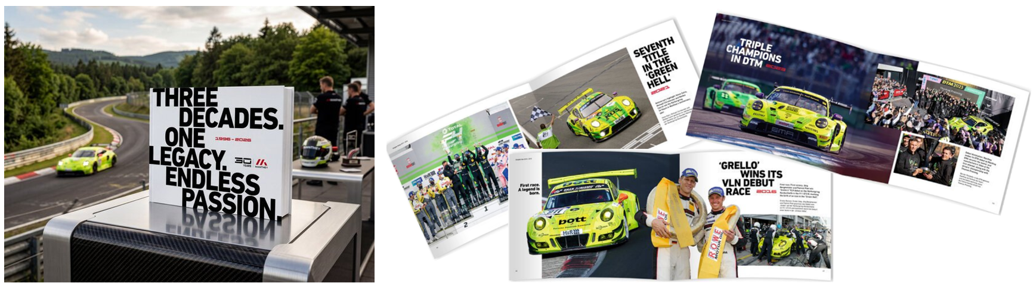

30 Jahre Manthey Racing * Three Decades, One Legacy, Endless Passion 1996 - 2026
Seit 30 Jahren schlägt das Herz von Manthey für den Motorsport. Was 1996 als Vision von Olaf Manthey begann, hat sich zu einem Unternehmen entwickelt, das seine Expertise in Rennfahrzeuge, Straßenfahrzeuge und Fahrerlebnisse einbringt. Präzision, Innovationskraft und der kompromisslose Anspruch an Performance prägen jede Facette.

Manthey hat einen Mythos geschaffen: den gelb-grünen Porsche, den Fans weltweit als „Grello“ kennen. Mehr als ein Rennwagen – ein Symbol für Siege, Rückschläge, unerschütterlichen Teamgeist und den Willen, immer noch besser zu werden. Kaum ein anderes Fahrzeug steht so sehr für die Erfolge bei den 24-Stunden-Rennen auf der Nordschleife.

Dieses Buch erzählt drei Jahrzehnte am Limit: von den Gesamtsiegen in der NLS über Triumphe in Le Mans bis hin zu Championtitel in der DTM und der FIA Langstrecken-Weltmeisterschaft. Ergänzt wird die Geschichte durch Rekordfahrten auf der Straße und den weltweiten Erfolg der Manthey Kits für Porsche GT-Modelle.

Im Mittelpunkt stehen jedoch die Menschen hinter den Erfolgen. In Meuspath direkt am Nürburgring entsteht Tag für Tag Motorsport auf höchstem Niveau – getragen von Leidenschaft, Ingenieurskunst und kontinuierlicher Weiterentwicklung. Ein Vermächtnis. Eine Geschichte, die weitergeschrieben wird.

Das Buch dokumentiert die Meilensteine im Lebenswerk von Olaf Manthey bis Anfang 2026, inklusive des Einstiegs in die IMSA-Serie in den USA. Eine umfassende Statistik sowie alle Fahrernamen runden das Werk ab.

Ein Muss für Manthey-, Grello- und Porsche-Fans.

152 Seiten im Querformat * gebunden, Hardcover * rund 240 großformatige Farbfotos * deutscher und englischer Text * detaillierte Statistik aller Klassensiege * Format 300 x 235 mm * Lieferbar ab 12. Mai 2026 € 50,00

Minichamps 1:87 Neuheiten lieferbar 
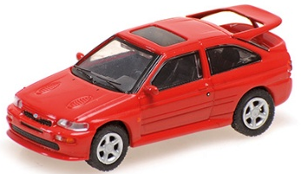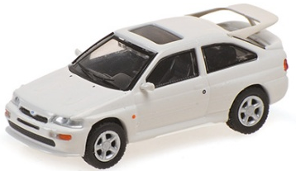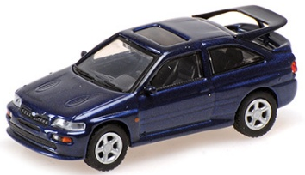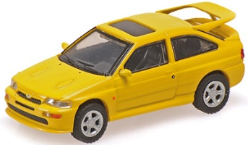
870 084020 Ford Escort Cosworth (1992) rot € 24,95
870 084021 Ford Escort Cosworth (1992) weiß € 24,95
870 084022 Ford Escort Cosworth (1992) blau metallic € 24,95
870 084024 Ford Escort Cosworth (1992) gelb € 24,95
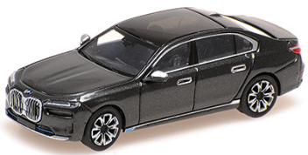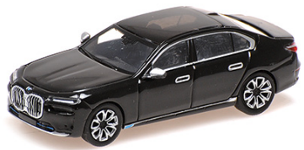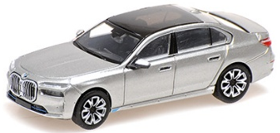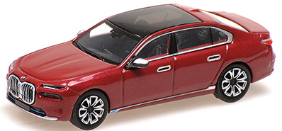
870 024500 BMW i7 (2023) grau metallic € 24,95
870 024501 BMW i7 (2023) schwarz metallic € 24,95
870 024502 BMW i7 (2023) silber € 24,95
870 024504 BMW i7 (2023) rot metallic € 24,95
Brekina 1:87 Neuheiten lieferbar 
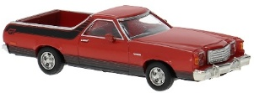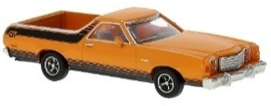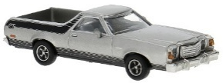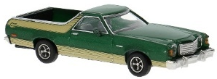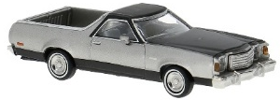
18225 Ford Ranchero GT rot € 19,95
18227 Ford Ranchero GT orange € 19,95
18228 Ford Ranchero GT silber € 19,95
18226 Ford Ranchero GT grün / gold metallic € 19,95
18231 Ford Ranchero 500 silber metallic € 19,95

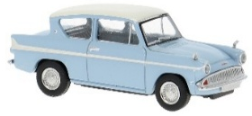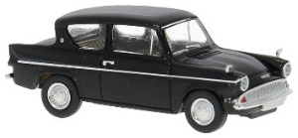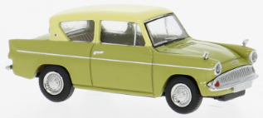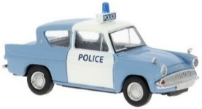
19330 Ford Anglia blau, Dach weiß, bekannt aus TV & Film € 16,95
19331 Ford Anglia schwarz € 16,95
19336 Ford Anglia hellgrün / creme € 16,95
19332 Ford Anglia „Panda“ Police € 17,95
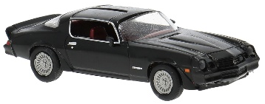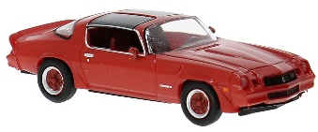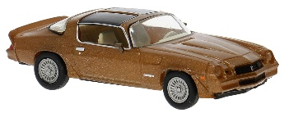
18050 Chevrolet Camaro Z28 (1980) schwarz € 19,95
18051 Chevrolet Camaro Z28 (1980) rot € 19,95
18052 Chevrolet Camaro Z28 (1980) braun metallic € 19,95
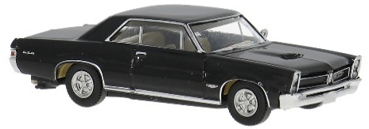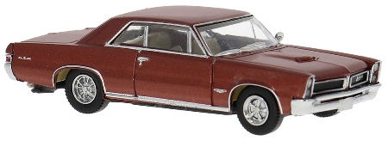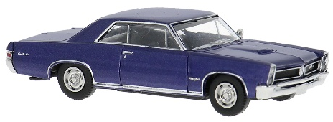
18100 Pontiac GTO schwarz € 19,95
18101 Pontiac GTO rot € 19,95
18102 Pontiac GTO violett € 19,95
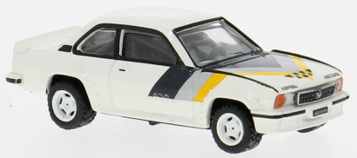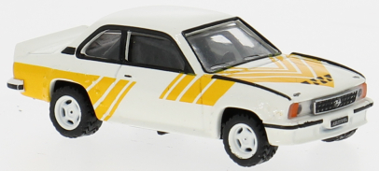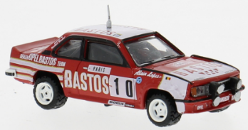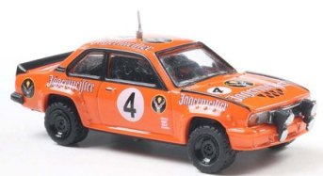
20770 Opel Ascona 400 mit Opel Sport Streifen schwarz / grau / gelb € 19,95
20772 Opel Ascona 400 mit gelben Streifen € 19,95
20776 Opel Ascona 400 "Bastos" Guy Colsoul Rallye Monte Carlo 1982 € 21,95
20780 Opel Ascona 400 "Jägermeister" # 4 € 21,95
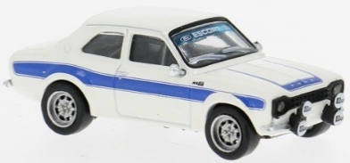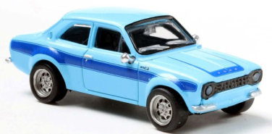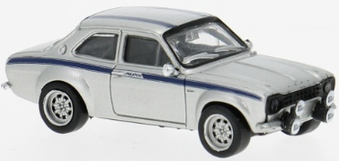
19070 Ford Escort RS 1800 MK I (verbreitert) weiß / blau mit Zusatzscheinwerfern € 19,95
19071 Ford Escort RS 1800 MK I (verbreitert) hellblau / blau € 19,95
19072 Ford Escort RS 1800 MK I (verbreitert) „Mexico“ silber metallic mit Zusatzscheinwerfern € 19,95
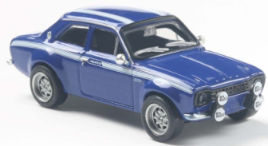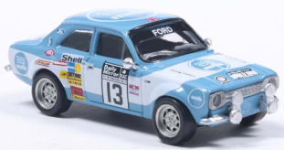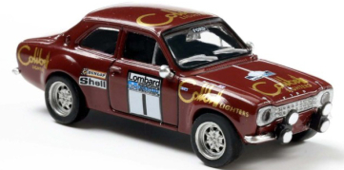
19073 Ford Escort RS 1800 MK I „Mexico“ dunkelblau mit Zusatzscheinwerfern € 19,95
19077 Ford Escort RS 1800 MK I Sieger RAC Rallye 1973 Timo Mäkinen € 21,95
19078 Ford Escort RS 1800 MK I Sieger RAC Rallye 1974 Timo Mäkinen € 21,95

IXO 1:43 Neuheiten Vorschau 
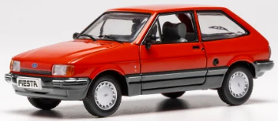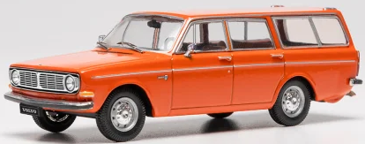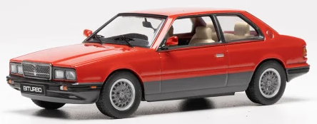
CLC636 Ford Fiesta MK II (1984) rot € 27,50
CLC651 Volvo 145 (1968) orangerot € 27,50
CLC659 Maserati Biturbo (1982) rot / schwarz € 27,50
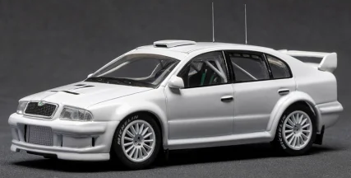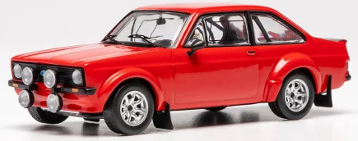
CLC682NSP Skoda Octavia WRC (2001) weiß € 27,50
CLC686NSP Ford Escort MK II RS 1800 (1980) rot € 27,50
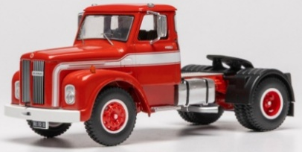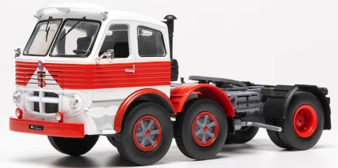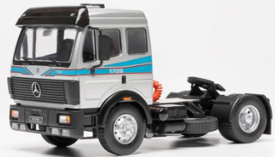
TR248 Scania 110 Super Zugmaschine (1953) rot € 35,95
TR250 Pegaso 2024 Zugmaschine (1965) weiß / rot € 35,95
TR252 Mercedes SK 88 Zugmaschine (1988) silber metallic € 35,95
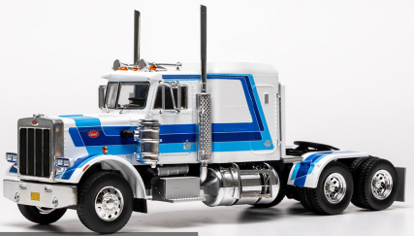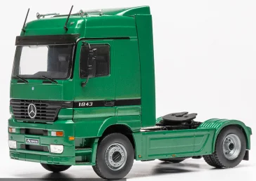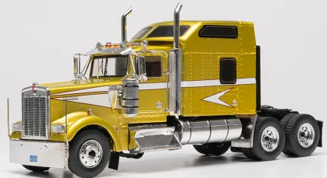
TR253 Peterbilt 359 Zugmaschine (1980) weiß / blau € 35,95
TR254 Mercedes Actros MP1 Zugmaschine (1995) grün € 35,95
TR255 Kenworth W900 Zugmaschine (1990) gold metallic € 35,95

Sun Star 1:64 Neuheiten Vorschau 

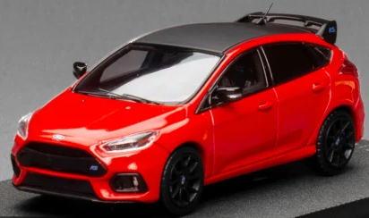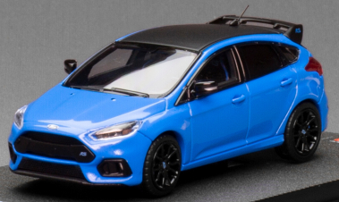
SUN60061 Ford Focus RS (2018) rot / schwarz € 29,95
SUN60062 Ford Focus RS (2018) blau / schwarz € 29,95

Trofeu Neuheiten Vorschau 1:43 
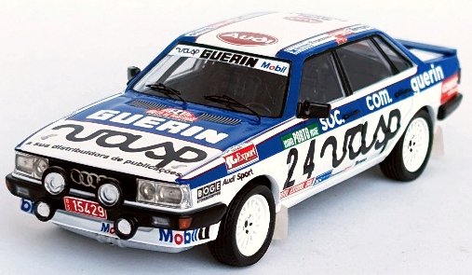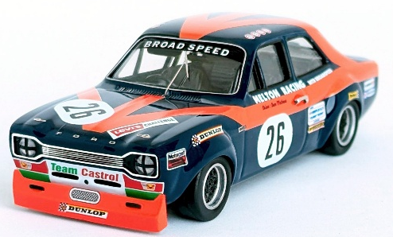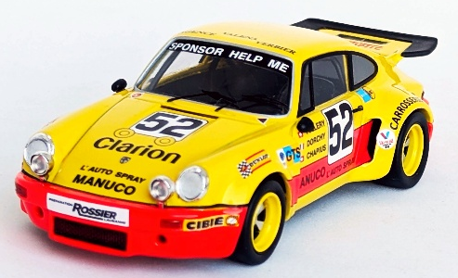
DSN374 Audi 80 Quattro 13. Platz Rallye Portugal 1984 # 24 Breyner / Villar € 117,95
RRUK112 Ford Escort MK I Broadspeed Tourist Trophy 72 # 26 Fitzpatrick / Matthews € 94,95
DSN377 Porsche 911 RSR 24h Le Mans 1975 # 52 Vollery / Dorchy / Chapuis € 104,95
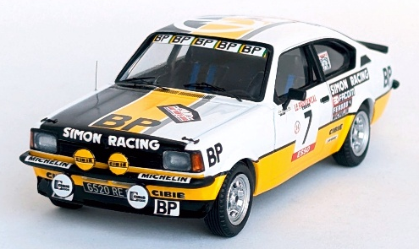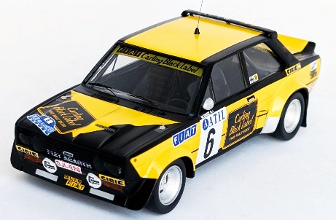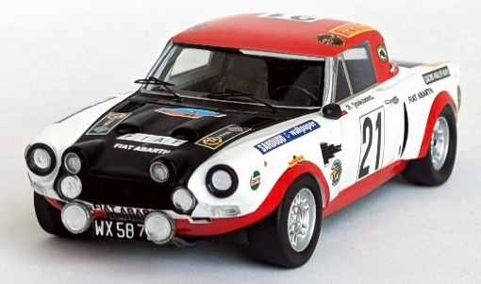
DSN376 Opel Kadett GT/E Tour de Corse 1979 # 7 Clarr / Fauchille € 104,95
RRBE64 Fiat 131 Abarth Flandern Rundfahrt / Omloop v.Vlaanderen 79 # 6 Duez / Nys € 94,95
DSN375 Fiat 124 Abarth 3. Platz Sachs-Baltic Rallye 1975 # 21 Jaroszewicz / Zyszkowski € 104,95

Busch 1:87 Neuheiten Vorschau 2026 / 2 

Maßstab 1:87
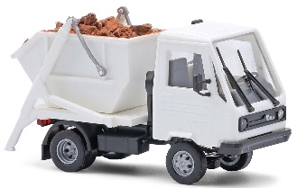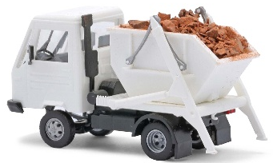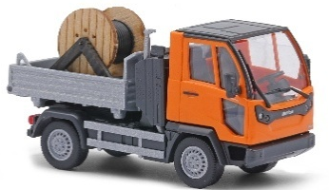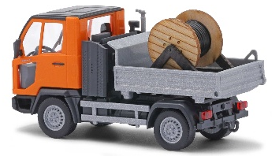
42239 Multicar M26 Kipper Schuttladung € 24,99
54799 Multicar M31 mit Kabeltrommel (Fachhandel Exklusiv) € 34,49
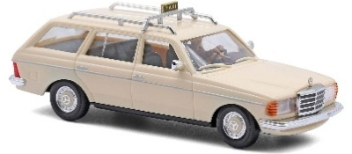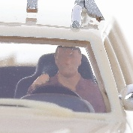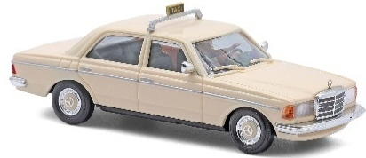
46818 Mercedes W123 T-Modell Taxi mit Fahrerfigur € 26,49
46876 Mercedes W123 Limousine Taxi mit Fahrerfigur € 25,99
48015 Citroen DS 19 Taxi mit Fahrerfigur € 25,99
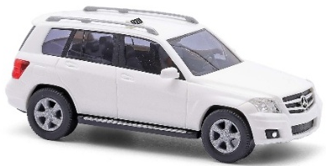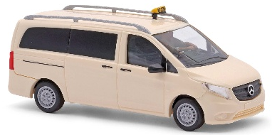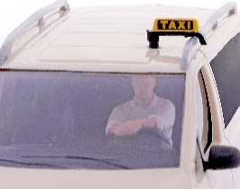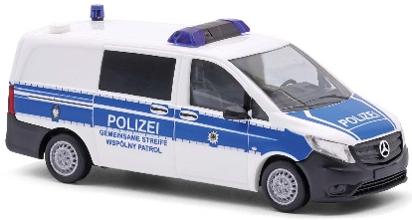
49773 Mercedes GLK Taxi mit Fahrerfigur € 27,99
54807 Mercedes Vito Taxi mit Fahrerfigur € 25,99
54802 Mercedes Vito Bundespolizei € 29,99
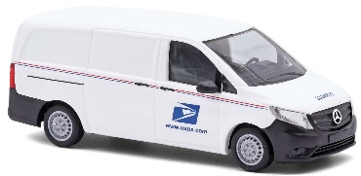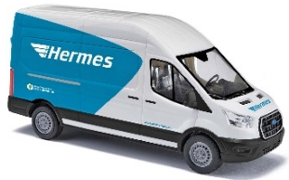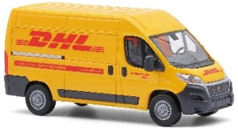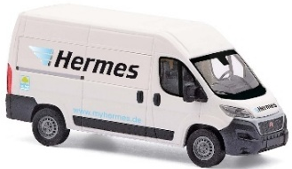
54801 Mercedes Vito Kastenwagen US Postal € 24,49
54514 Ford Transit Kastenwagen Hermes € 29,99
54611 Fiat Ducato Kastenwagen DHL € 27,99
54612 Fiat Ducato Kastenwagen Hermes € 29,99
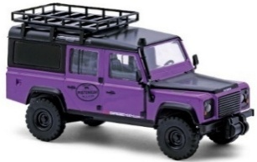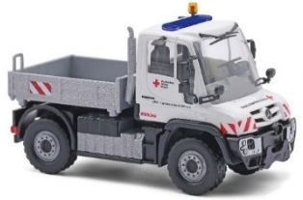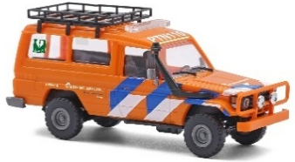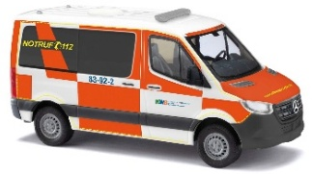
50335 Land Rover Defender Pistenkuh € 29,49
50936 Unimog U 430 DRK € 39,99
43518 Toyota LandCruiser „Reddingbrigade“ € 26,99
53472 Mercedes Sprinter Feuerwehr Goslar € 38,99
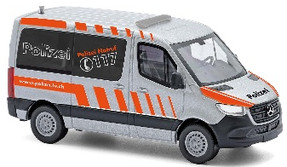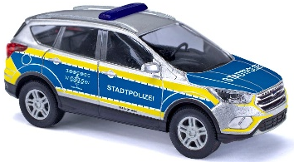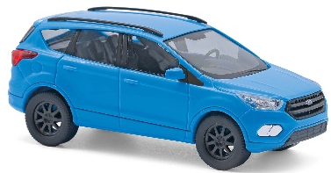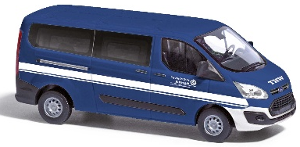
53474 Mercedes Sprinter Polizei Schweiz € 35,99
53536 Ford Kuga Stadtpolizei € 34,99
53512 Ford Kuga blau € 23,99
52444 Ford Transit THW € 26,49
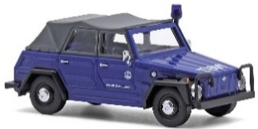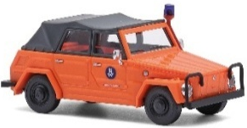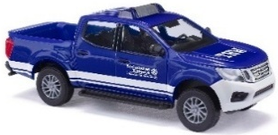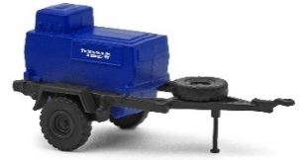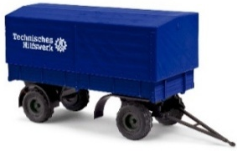
52732 VW 181 THW Technisches Hilfswerk blau € 28,49
52733 VW 181 THW Technisches Hilfswerk orange € 28,49
53738 Nissan Navara THW Technisches Hilfswerk € 25,99
53615 IFA HL 10.00 THW Technisches Hilfswerk € 15,49
53359 IFA HL 80 THW Technisches Hilfswerk € 17,99
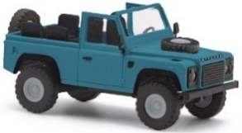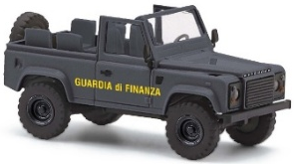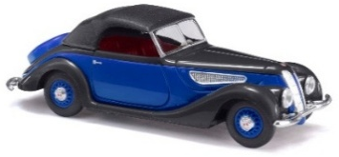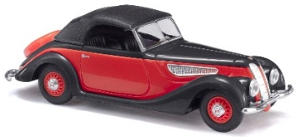
54393 Land Rover 90 blau € 22,99
54396 Land Rover 90 Guardia di Finanza € 22,99
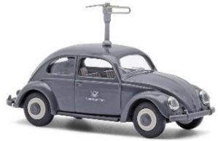
40293 EMW 327 Cabrio blau € 24,49
40294 EMW 327 Cabrio rot € 24,49
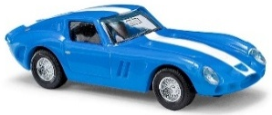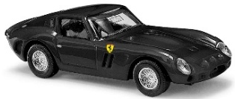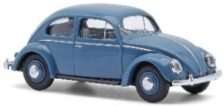
42618 Ferrari 250 GTO blau € 15,99
42619 Ferrari 250 GTO schwarz € 16,49
52917 VW Käfer Brezelfenster Deutsche Bundespost Fernmeldedienst € 21,49
52950 VW Käfer Ovalfenster blau € 21,49
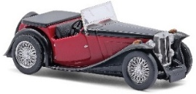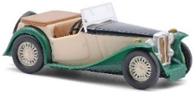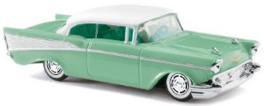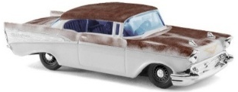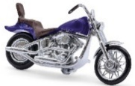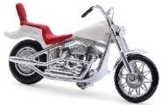
45919 MG Midget schwarz/rot € 18,49
45920 MG Midget grün/beige € 18,49
45024 Chevrolet Bel Air Limo grün € 17,49
45061 Chevrolet Bel Air Limo „rusty“ € 17,49
40152 US Chopper Motorrad blau € 11,99
40154 US Chopper Motorrad weiß € 11,99
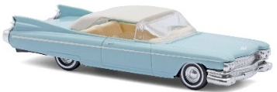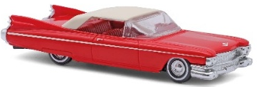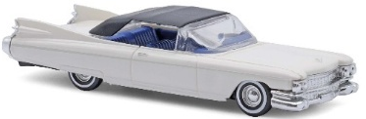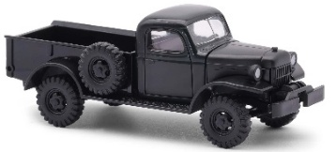
45132 Cadillac Eldorado blau € 17,99
45133 Cadillac Eldorado rot € 17,99
45134 Cadillac Eldorado weiß € 17,99
44038 Dodge Black Edition € 19,99
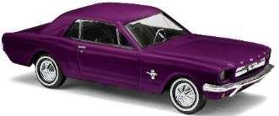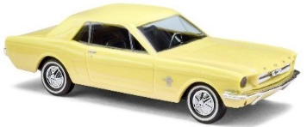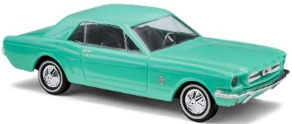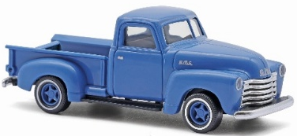
47559 Ford Mustang Coupé lila € 19,99
47566 Ford Mustang Coupé gelb € 18,99
47567 Ford Mustang Coupé grün € 18,99
48247 Chevrolet Pick-Up GMC € 18,99
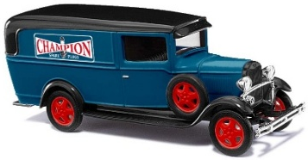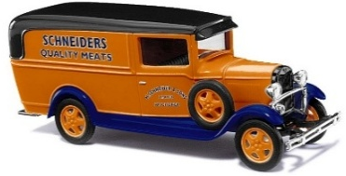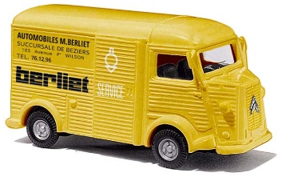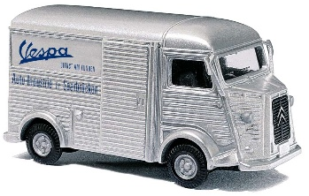
47741 Ford AA „Champion“ € 18,99
47742 Ford AA „Schneiders Meats“ € 17,99
41966 Citroen H „Berliet“ € 16,99
41967 Citroen H „Vespa“ € 14,99
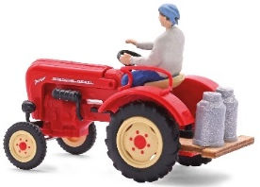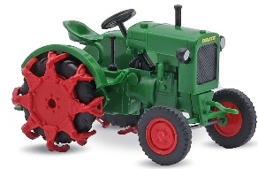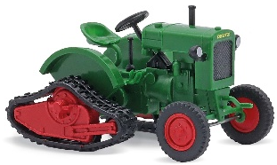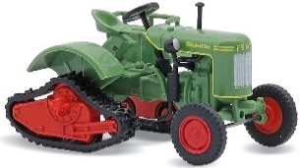
50013 Traktor Porsche mit Bäuerin € 32,49
54104 Deutz F1M 414 Klappgreifer € 32,49
54105 Deutz F1M 414 Raupenantrieb € 39,99
54156 Fendt F15 Raupenantrieb € 34,99
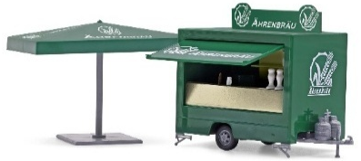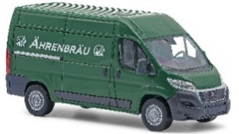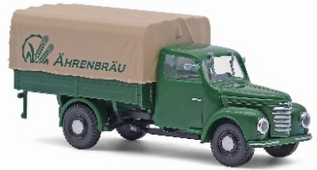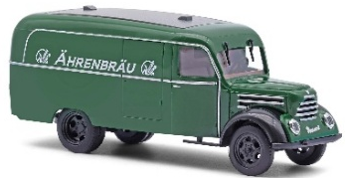
44945 Ausschankwagen „Ährenbäu“ € 27,49
54614 Fiat Ducato „Ährenbäu“ € 26,99
51821 Robur Garant K 30 „Ährenbäu“ € 25,49
52363 Framo/Pritsche „Ährenbäu“ € 22,49
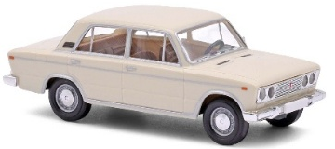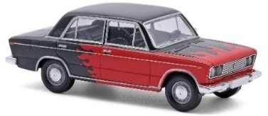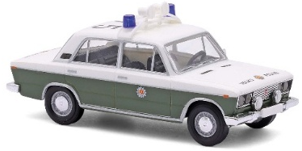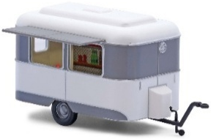
50555 Lada 1600 beige € 22,99
50567 Lada 1600 Flammen € 23,99
50568 Lada 1600 Volkspolizei der DDR € 29,99
51763 Nagetusch Anhänger grau / weiß € 24,99
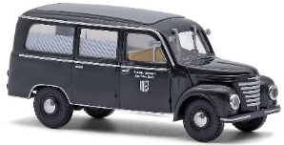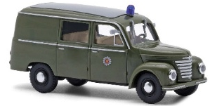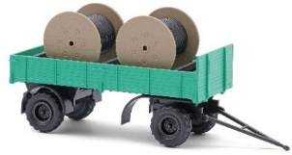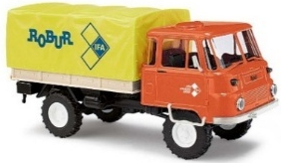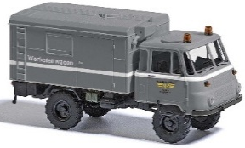
51265 Framo V901/2 Bestattungswagen € 25,99
51294 Framo V901/2 Volkspolizei der DDR € 26,99
53329 IFA HL 80 mit Kabeltrommeln € 18,99
50256 Robur LO 2002A IFA „Robur“ € 27,99
50257 Robur LO 2002A „Deutsche Reichsbahn“ Werkstattwagen € 34,49
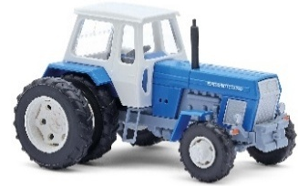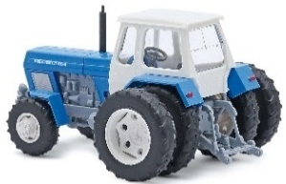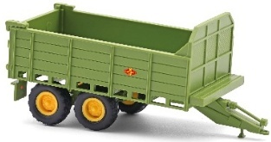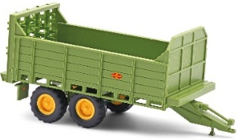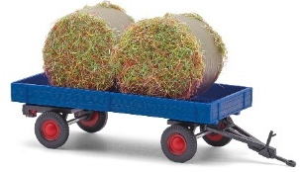
54206 Traktor ZT303D Doppelreifen € 35,99
53807 Fortschritt T 088 mit Klappe grün € 24,49
53808 Fortschritt T 088 Miststreuer grün € 27,49
59975 Anhänger mit Heuballen € 16,99

Maßstab 1:43
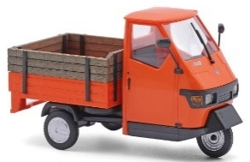
60005 Piaggio Ape 50 orange mit Holzaufsatz € 28,49

EsPeWe Automodelle 1:87
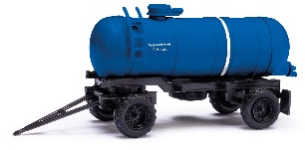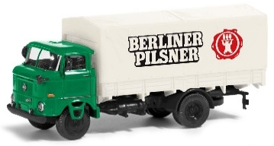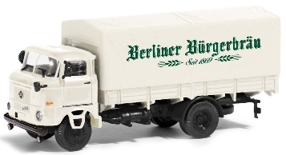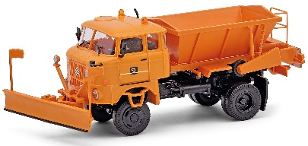
95052 IFA HW 80 HTS ABM Dessau € 22,99
95310 IFA W50 L SP Berliner Pilsner € 36,49
95311 IFA W50 L SP Berliner Bürgerbräu € 36,49
95400 IFA W50 LA D035 L Winterdienst € 48,99
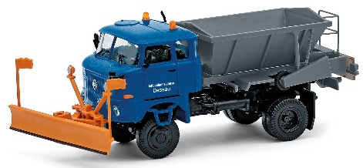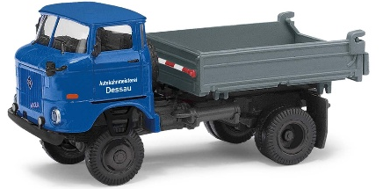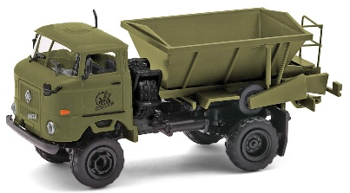
95401 IFA W50 LA D035 ABM Winterdienst € 48,99
95402 IFA W50 3SK ABM Dessau € 37,99
95403 IFA W50 LA D035 Goldene Ähre € 46,99
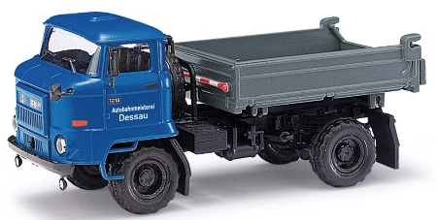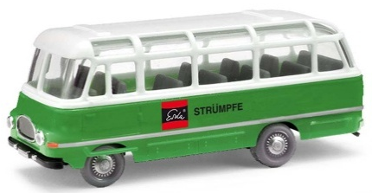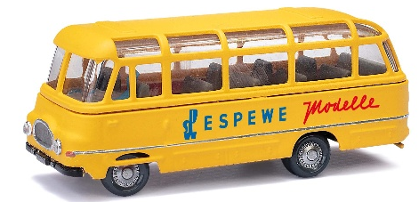
95565 IFA L60 3SK ABM Dessau € 38,99
95733 Robur LO 2500 Esda € 29,99
95734 Robur LO 2500 ESPEWE Modelle € 29,99

Automodelle Spur TT 1:120
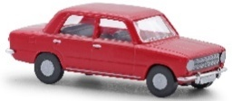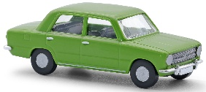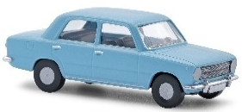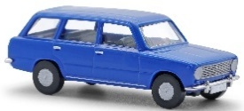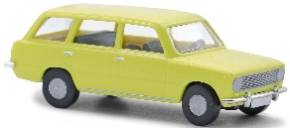
87025 Fiat 124 rot € 16,99
87026 Fiat 124 grün € 16,99
87027 Fiat 124 hellblau € 16,99
87050 Lada 1200 Kombi blau € 17,49
87051 Lada 1200 Kombi gelb € 17,49
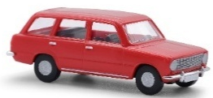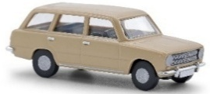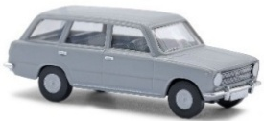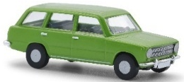
87052 Lada 1200 Kombi rot € 17,49
87075 Fiat 124 Kombi beige € 17,49
87076 Fiat 124 Kombi grau € 17,49
87077 Fiat 124 Kombi grün € 17,49
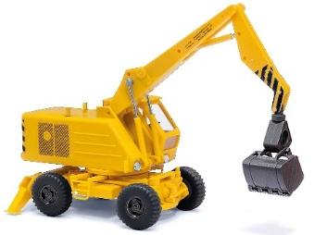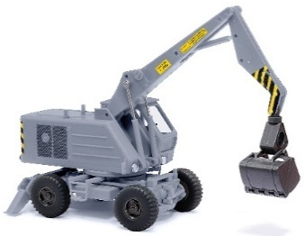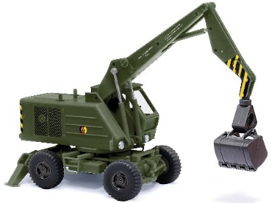
87401 T174-2 Mobilbagger gelb € 28,99
87404 T174-2 Mobilbagger grau € 28,99
87405 T174-2 Mobilbagger NVA der DDR € 28,99

Mehlhose Fahrzeugmodelle 1:87
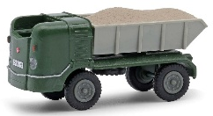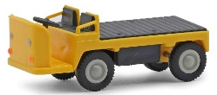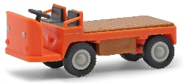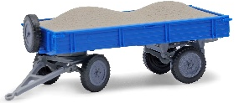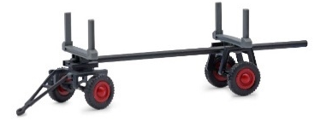
210006310 M21 grün mit Kiesladung € 23,99
210010003 E-Karre Balkancar gelb € 14,99
210010007 E-Karre Balkancar orange € 14,99
210010210 Anhänger T4 blau mit Kiesladung € 15,99
210009404 Langholzanhänger schwarz € 11,99
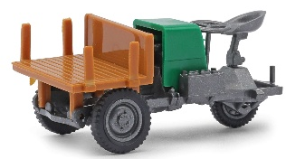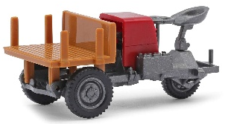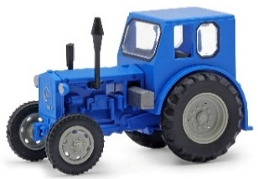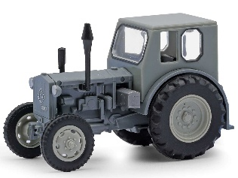
210016605 Dumper Picco / Pritsche grün € 22,49
210016606 Dumper Picco / Pritsche rot € 22,49
210106401 Traktor Pionier blau € 22,49
210106404 Traktor Pionier grau € 22,49

Landschaftszubehör Maßstab 1:87
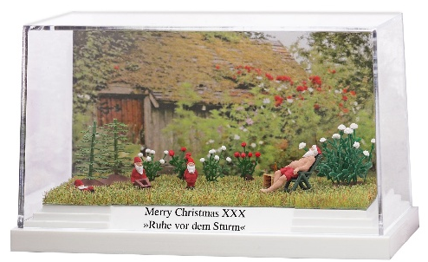
7644 Diorama: Merry Christmas XXX »Ruhe vor dem Sturm«
Der Weihnachtsmann gönnt sich gerade eine Auszeit im heimischen Garten und pflegt Rosen und Dahlien. Neuerdings züchtet der Weihnachtsmann auch Cannabispflanzen.
Ob er deshalb so relaxed aussieht? € 34,99
1127 6 Wildschweine: Tiere in unterschiedlichen Bewegungsformen, koloriert € 19,49
1281 Strohballen-Figuren: Bausatz aus quadratischen und runden Heuballen, Hüte, Wolle, Alufolie, etc plus Ausschneidebogen mit diversen Motiven € 19,99
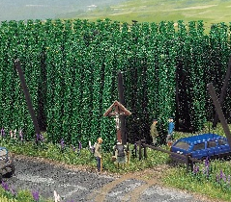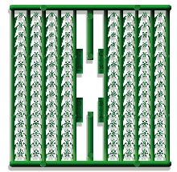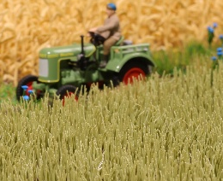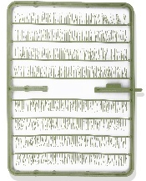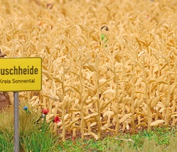
1215 Hopfen: Bausatz reicht für ein ca. 110 x 90 mm großes Hopfenfeld mit 44 Hopfenpflanzen (ca. 60 mm hoch). Inklusive Stangen und Abspannungen € 29,99
1216 Gerste: Packungsinhalt ca. 100 cm² Gerstenfeld mit über 3.000 Halmen, ca. 1 cm hoch.
Auch als grüner Jungweizen, hohes Gras usw. € 15,99
1257 Erntereifer Mais: Bausatz enthält 400 Maispflanzen, jeweils 25 mm hoch, für ein Maisfeld von 100 cm². Mit Feinflock können die Blüten dargestellt werden € 13,49
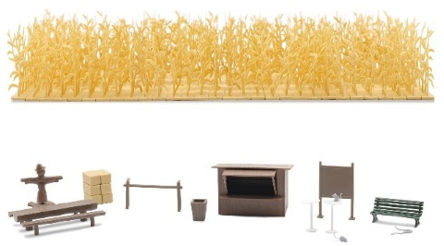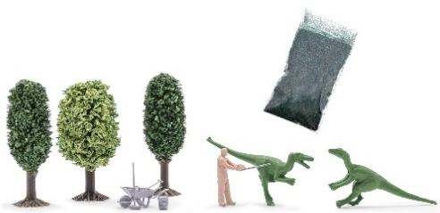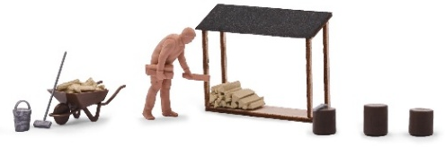
1280 Mais-Labyrinth: Kassenhäuschen, Hinweistafel, zwei Stehtische, Holztisch, Bänken, Absperrung, Abfalleimer, Heuballen, Vogelscheuche, Kleintiere € 23,99
1864 Prähistorischer Formschnitt: 2 Dinosaurier (inkl. Flockmaterial), Figur zum Selbstbemalen,
3 Laubbäume, Schubkarren, Gartenwerkzeug € 19,99
1869 Holz stapeln: Bausatz enthält eine Figur beim Holzaufschichten, 3 Baumstümpfe, Schubkarren, Werkzeug.Größe Unterstand: 28x8x22 mm € 22,49
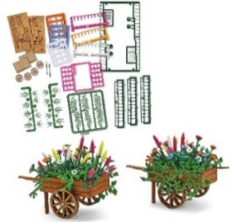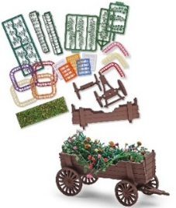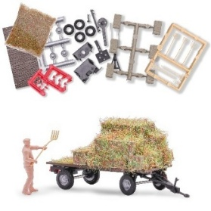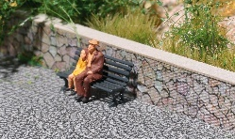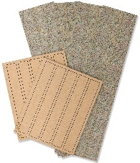
1278 Bepflanzte Marktkarren € 19,49
1279 Blumenwagen € 23,99
1865 Heuwagen beladen: Bausatz grundierter Figur, Heufasern, Werkzeuge € 24,49
1126 Steinmauer: stabile Grundmauern mit realistisch bedruckten Dekorplatten
im Naturstein-Look. Der Bausatz enthält 10 Mauersegmente € 23,99
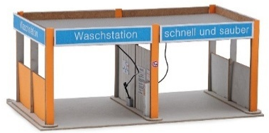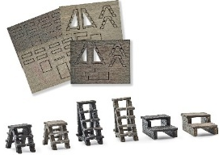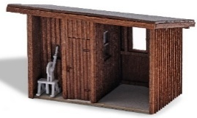
1368 SB-Waschstation: zwei überdachte Boxen, Einrichtung, Ausschneidebogen für Beschilderungen. Bausatz. Größe: 120x73x50 mm € 29,99
1859 Aufstiege und Leitern: 2 Leitern, 2 Aufstiege und 2 Treppen bzw. Tritte mit 2 Stufen.
Alles aus Echtholz gelasert. € 12,99
1862 Kleinbahnhof: Bausatz aus echtem Holz. Größe H0: 51x36x34 mm € 19,99
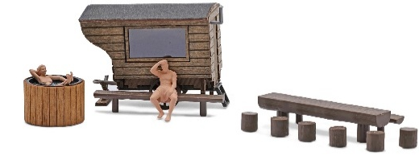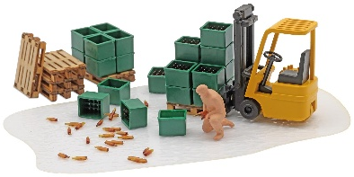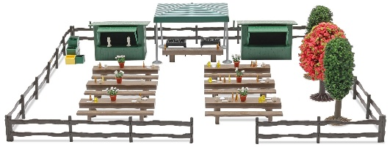
1870 Schäferwagen-Sauna: 2 grundierte Figuren, langer Holztisch, 2 Bänke, 6 Baumstümpfe. Größe Saunawagen: 47x25x31 mm € 29,99
1871 Unfall in der Brauerei: Bausatz mit Gabelstapler, Figur, gefüllte und leere Bierkisten
sowie Paletten aus echtem Holz € 29,99
1872 Biergarten Ährenbräu: 2 Verkaufsbuden, Pavillon, Brauereigarnituren, Getränkekisten, Bierkrüge, Geschirr, 3 Bäumen, etc und ländlicher Zaun. Bausatz € 29,49
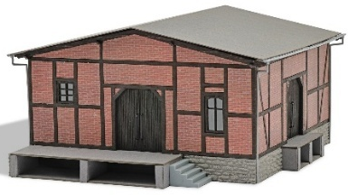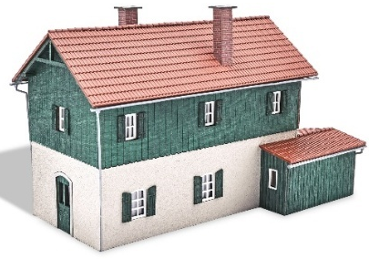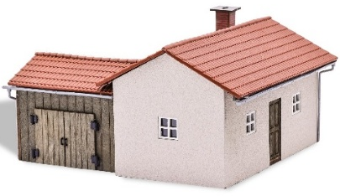
1896 Güterschuppen: Bausatz mit Holztoren, Fachwerk aus farbig koloriertem Echtholz. Rampen und Giebeldach, Regenrinnen, Fallrohre und Treppenaufgang. Beleuchtbar mit Busch LEDs 5998. Größe inkl. Rampen: 140x140x74 mm € 54,99
1897 Bahnwärterhaus: Fassadenverkleidung, Anbau, Türen, Klappläden und Fensterrahmen sind aus echtem Holz gefertigt. Dach, filigrane Dachrinnen und Fallrohre aus Kunststoff. Bausatz. Beleuchtbar mit Busch LEDs 5998. Größe H0: 160x88x100 mm € 64,99
1898 Werkstatt mit Schuppen : Sämtliche Holzteile sind aus echtem Holz gefertigt und koloriert. Beleuchtbar mit Busch LEDs 5998. Bausatz. Größe H0: 104x92x56 mm € 36,99
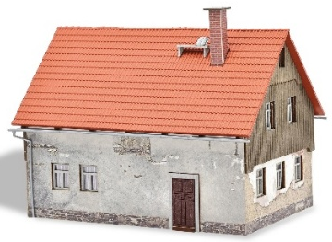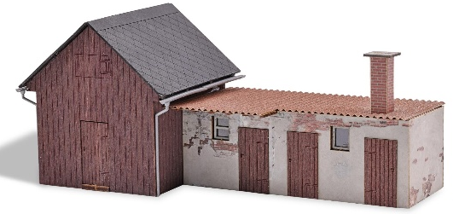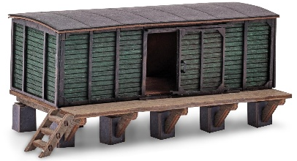
1928 Altes Wohnhaus: Dachgiebel, Fachwerk, Fensterläden und Türen sind aus echtem Holz. Regenrinnen und Fallrohren aus Kunststoff. Fertig koloriert. Beleuchtbar mit Busch LEDs 5998. Bausatz. Größe: 128x93x102 mm € 44,99
1929 Nebengebäude / Schuppen: Die beiden Gebäude können beliebig gestellt werden. Holzelemente aus echtemt. Größe gesamt: 144x61x60 mm € 39,99
1963 Behelfsschuppen / Rampe: mit Holzschiebetore, die in geöffnetem und geschlossenem Zustand montierbar sind. Mit seitlichen Treppenaufgang. 97x46x40 mm € 33,49
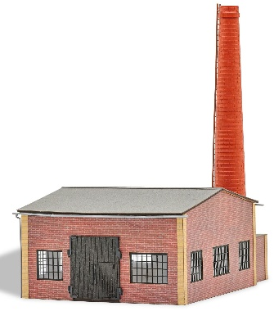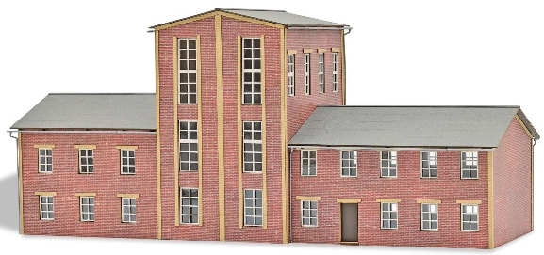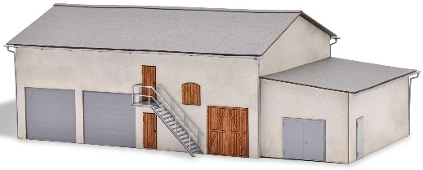
1969 Heizhaus: in Ziegelbauweise, große Gitterfenster und großes Holztor aus echtem Holz mit kleiner Durchgangstür; Schornstein, Regenrinnen /Fallrohre aus Kunststoff. Beleuchtbar mit Busch LEDs 5998. 124x165x201 mm (inkl. Schornstein) € 44,99
1973 Produktionsgebäude: Mehrgeschossiges Fabrikgebäude mit Backstein-Fassade, besonders große Gitterfenster. Tore und Fenster sind aus echtem Holz gefertigt; fertig koloriert. Beleuchtbar mit Busch LEDs 5998. 340x116x149 mm, 149 mm € 89,99
1974 Lagerhaus: mit Anbau in Betonbauweise. Sektionaltore können geöffnet oder geschlossen dargestellt werden. Türen, Tor und Fensterladen aus Echtholz. Außenleiter, Regenrinnen und Fallrohre aus Kunststoff. Alle Teile fertig koloriert. Beleuchtbar mit Busch LEDs 5998. 240x130x85 mm € 49,99
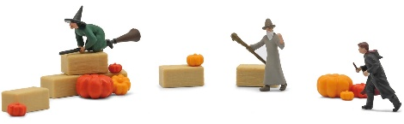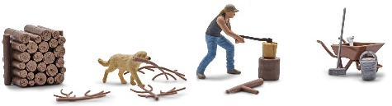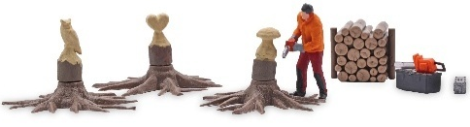
79809 Süßes oder Saures: Halloween. Figuren fertig bemalt. € 23,99
79884 Holz hacken: junge Frau, Hund, Holzstapel, Schubkarren, etc. € 19,99
79885 Kettensägenschnitzen: drei gestaltete Baumstümpfe, Kettensägen, Materialkisten und großer Holzstapel € 23,99
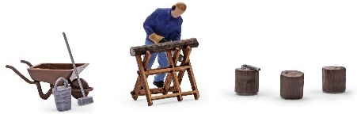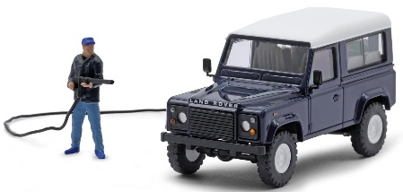
79886 Reisig sammeln € 23,99
79887 Stammholz sägen: Sägebock, Motorsäge, Baumstümpfe, etc. € 19,99
79943 An der Waschbox: fertig bemalte Figur mit Hochdruckreiniger sowie einem Land Rover Defender 90 (Farbe des Land Rover kann von Abbildung abweichen) € 34,99

Busch Feldbahn 1:87 / H0
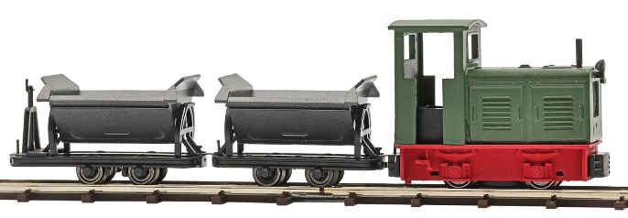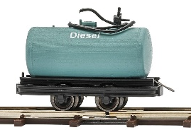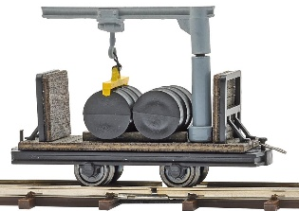
12022 Feldbahn Start-Set NS2 : Feldbahn-Diesellokomotive Ns2 in geschlossener Ausführung mit 2 Muldenkippern. Vorbild von O&K (Baujahr 1936, 1,5 cbm Inhalt). Ein Wagen mit Bremserbühne, kippbare Mulden. Inklusive Gleisen, Batteriekasten (für 2 BatterienLR6/AA, nicht enthalten) und Schalter (Vorwärts/Rückwärts/Stopp). € 199,00
12227 Fasswagen Diesel: Wagenlänge: 32 mm € 24,99
12228 Kranwagen: Mit zwei Fässern. Wagenlänge: 38 mm € 24,99
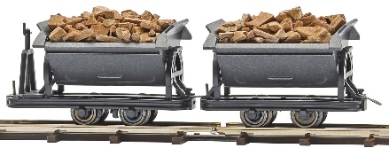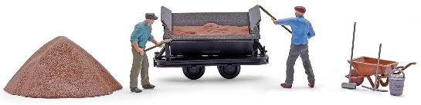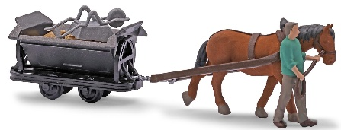
12263 Kipploren mit Spaltholz: Zwei kippbare Mulden von O&K (Baujahr 1936, 1,5 cbm Inhalt). Ein Wagen mit Bremserbühne. Länge der Wagen: 29 und 34 mm € 32,99
12455 A-Set: Kipplore beladen: Feldbahnwagen mit Kipplore, zwei Männer mit Schaufeln,Schubkarre, Besen, Eimer und Sandhaufen € 29,99
12456 A-Set: Pferdebahn: Arbeitspferd, Feldbahnwagen mit vollbeladener Kipplore,
Werkzeug, Schubkarre, Sand € 29,99

MINI GT 1:64 Neuheiten Vorschau 

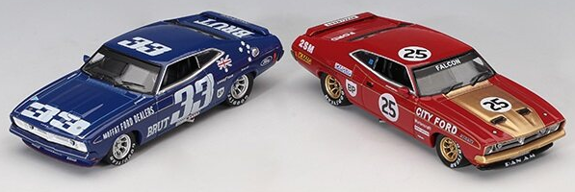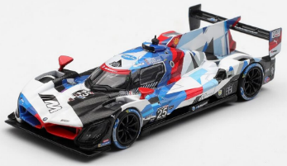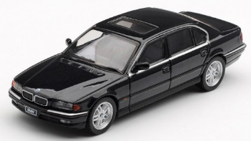
MGT01243-R Ford Falcon (XB) GT # 33 Bathurst 1000 1974 € 21,95
MGT01244-R Ford Falcon (XB) GT # 25 Bathurst 1000 1974 € 21,95
MGT01241-L BMW M Hybrid V8 GTP # 25 BMW M Team RLL 24 h Daytona 2024 € 21,95
MGT01242-L BMW 750iL (E38) saphirschwarz 1999 € 16,95
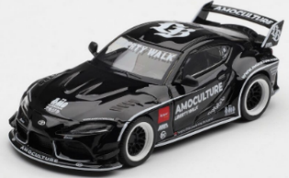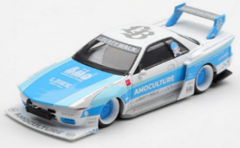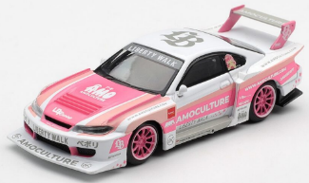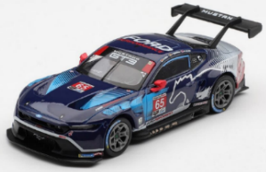
MGT01237-R Toyota GR Supra LB★Works Amoculture 2026 € 19,95
MGT01238-R Nissan Skyline GTR (R32) LBWK Kaido Works Amoculture 2026 € 17,95
MGT01239-R Nissan Silvia (S15) LB-Super Silhouette Amoculture 2026 € 19,95
MGT01240-L Ford Mustang GT3 # 65 Ford Multimatic Motorsports Sieger 24 h Daytona 2025 € 21,95

Solido Neuheiten Vorschau 1:18 & 1:43 

Maßstab 1:43
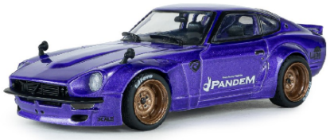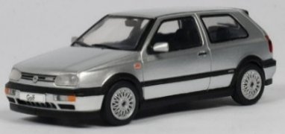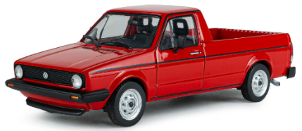
42 143 6303 Pandem 240Z (1973) purple metallic € 25,99
42 143 6403 Volkswagen Golf VR6 (1994) MKIII diamantsilber metallic € 25,99
42 143 2305 Volkswagen Caddy (1982) MK1 marsrot € 25,99
Maßstab 1:18
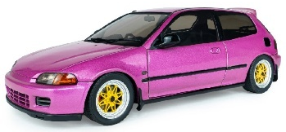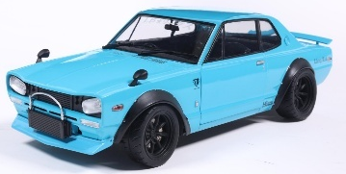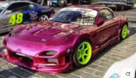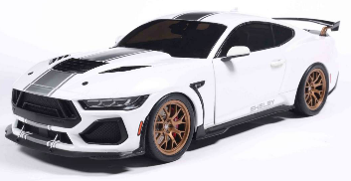
42 118 0409 Honda Civic (EG6) Solido Works (1991) pink metallic € 54,99
42 118 3005 Nissan Skyline 2000 GT-R (KPGC10) Hakosuka Liberty Walk Body Kit (1970) blau € 54,99
42 118 0612 Mazda RX7 FD3S Solido Works (1999) pink metallic € 54,99
42 118 3806 Shelby Mustang Super Snake (2025) weiß mit silbernen Streifen € 54,99
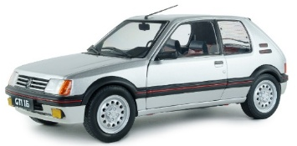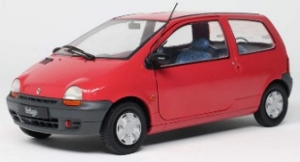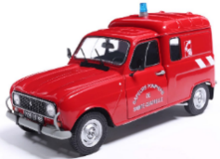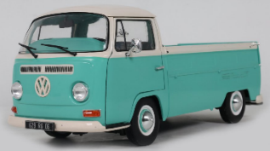
42 118 1718 Peugeot 205 GTI 1,6L MK1 (1989) silber metallic € 54,99
42 118 4005 Renault Twingo MK1 (1995) magenta rot € 54,99
42 118 6651 Renault 4LF4 (1976) Feuerwehr € 54,99
42 118 9405 Volkswagen T2a Pritschenwagen (1968) türkis / weiß € 45,90
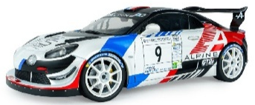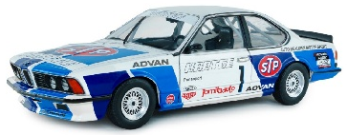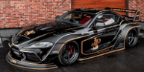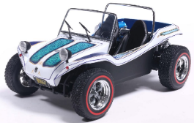
42 118 1633 Alpine A110 RGT+ # 9 N. Hernadez / M. Maurin Rallye de la Vienne 2025 € 64,99
42 118 0307 BMW 635 CSi # 1 24h Spa Francorchamps 1984 € 64,99
42 118 5504 Toyota GR Supra Liberty Walk Body Kit Tribute (2025) schwarz / gold € 64,99
42 118 2709 Meyers Manx Buggy (1968) weiß € 64,99

Norev 1:43 Industriemodell für Audi 
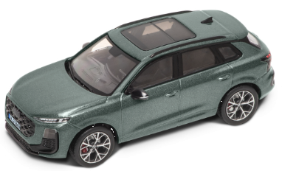
Q32501 Audi Q3 (2025) sage green metallic € 49,95

Welly 1:24 Neuheiten lieferbar 

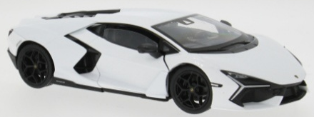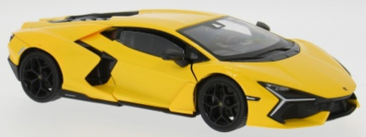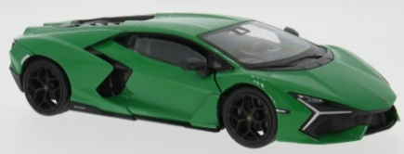
24126W Lamborghini Revuelto weiß € 25,95
24126Y Lamborghini Revuelto gelb € 25,95
24126GR Lamborghini Revuelto grün € 25,95
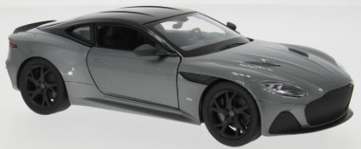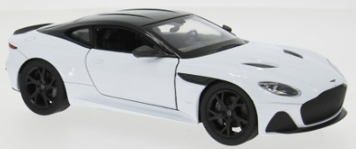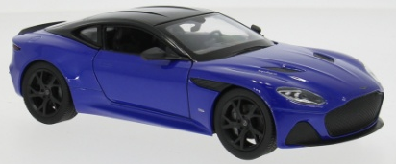
24131MG Aston Martin DBS grau / schwarz € 24,50
24131WH Aston Martin DBS weiß / schwarz € 24,50
24131MB Aston Martin DBS blau / schwarz € 24,50
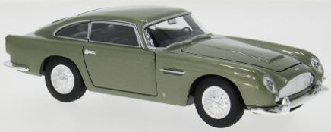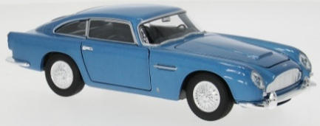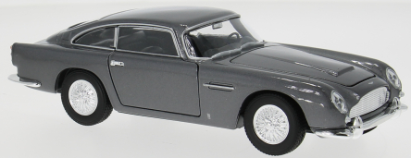
24101 LGM Aston Martin DB5 (1964) olivgrün metallic € 24,95
24101 MB Aston Martin DB5 (1964) blau € 24,95
24101MG Aston Martin DB5 (1964) grau € 24,95
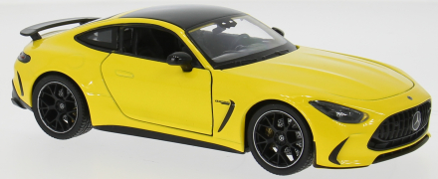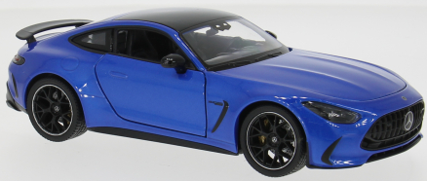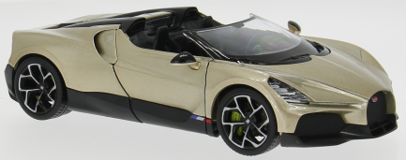
24132Y Mercedes AMG GT gelb / schwarz € 24,50
24132MB Mercedes AMG GT blau / schwarz € 24,50
24127GO Bugatti W16 Mistral gold metallic / schwarz € 24,95
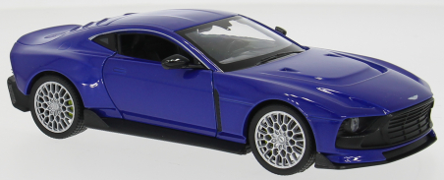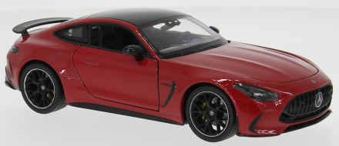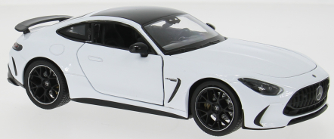
24130MB Aston Martin Valour blau € 24,50
24132R Mercedes AMG GT rot / schwarz € 24,50
24132W Mercedes AMG GT weiß / schwarz € 24,50

Alle Angaben zu Preisen, Farben, Ausführungen und Liefertermin erfolgen OHNE GEWÄHR,
Änderungen in Form, Farbe und Preis vorbehalten
© 2026 Mini Auto A. Bunte KG, 45472 Mülheim a.d. Ruhr

